Frugtplantagen

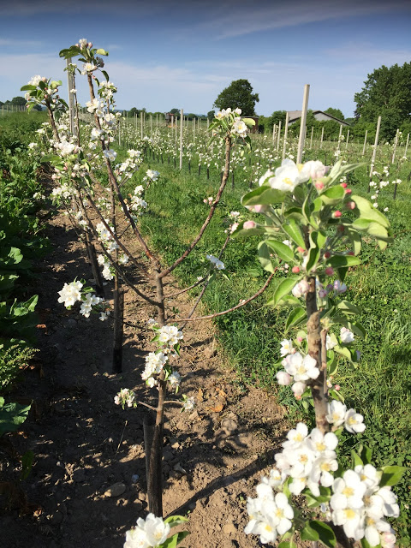 (Plantagen 1)

Vi har plantet to små frugtplantager med primært æbler udenfor kyllingestalden. I alt er der ca. 1260 æbletræer og ca. 140 pæretræer af forskellige sorter.

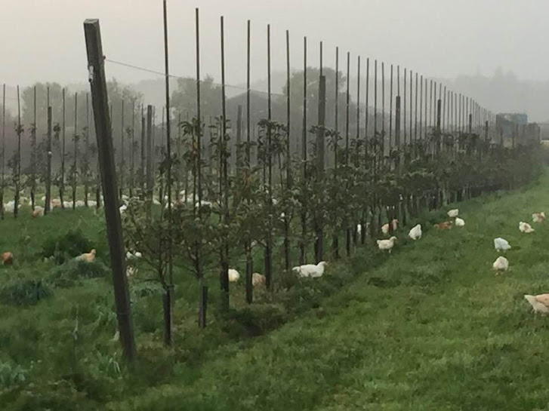

(Æbleplantagen med kyllinger 1)

Træerne skal fungere som skjulested for kyllingerne mod rovfugle, når de går rundt ude i kyllingeindhegningen samt lokke kyllingerne så langt ud på deres store udeareal som muligt.

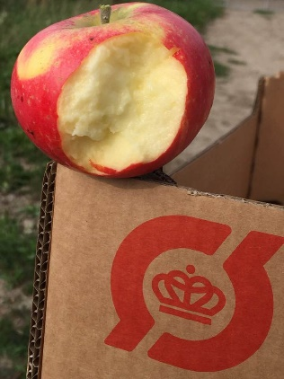 (Æble øko)

Frugten skal afsættes i lokale butikker samt egen gårdsalg som friskplukket frugt eller lavet til most.

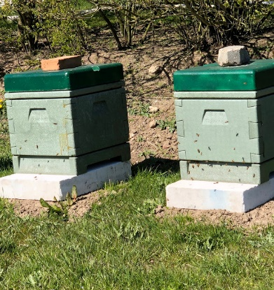 (Bistaderne)

Som hjælp til bestøvning har vi fået en lokal, ung biavler til at stille sin bistader op i frugtplantagen.

Til efteråret regner vi med at plante nogle nøddehegn og hyldebærbuske.